RESUME : Les formes de l énergie

Définition de l’énergie et de la puissance

Définition de l’énergie et de la puissance
La force est l'agent du changement et l'énergie est une mesure du changement.
La puissance est la mesure de la vitesse de cette dépense d’énergie
La puissance s'exprime en Watt (W) si ΔW est en Joule (J) et Δt en seconde.

Le travail (ou énergie développée) d’une force

Travail et puissance en translation
L'unité de travail est le Joule (J), de force, le Newton (N) et de distance, le mètre (m).  La puissance nécessaire pour translater un mobile est donnée par : | 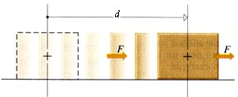
Remarque : toutes les forces ne travaillent pas. Si la force est orthogonale au déplacement, son travail est nul. Seule la composante tangentielle (ou parallèle) de la force participe au travail. | 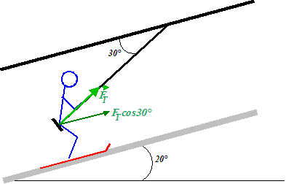

Travail et puissance en rotation
Dans le cas d’un couple s’exerçant sur une pièce en rotation le travail est :
Si l’on cherche la puissance

Energie mécanique
cinétique | rotationnelle | Potentielle de pesanteur | Potentielle élastique
$$W=\frac{1}{2}\text{.}k\text{.}(x_{2}^{2}−x_{1}^{2})$$
$$W=\frac{1}{2}\text{.}k\text{.}(α_{2}^{2}−α_{1}^{2})$$
L’énergie mécanique : somme de l’énergie cinétique et potentielle se conserve
E s’exprime en Joule (J) ;m est exprimée en kilogramme (kg) ; v en mètre par seconde (m/s) ; est le moment d’inertie exprimé en kg.m² ;ω en rad/s ; g l’accélération de pesanteur terrestre en mètre par seconde carrée (m/s²), x en mètre et α en radians

Echange d’énergie thermique – chaleur
Toute élévation ou baisse de température traduit une baisse ou augmentation de son énergie thermique.
L’énergie ainsi apportée est notée Q avec :
Q en J ; m en kg ; T en K ou °C ; C capacité calorifique massique du corps en J.kg⁻¹.K⁻¹ ou en J.kg⁻¹.°C⁻¹.

Energie de rayonnement
L’énergie transportée par une onde électromagnétique dépend de sa fréquence :
F : fréquence de l’onde en Hz, h constante de Planck 6,62606957 × 10⁻³⁴ m² kg / s.
Dans le cas du rayonnement solaire ou d’une lampe on parle d’un flux énergétique reçu par m² ( Ex le soleil émet sur la terre un rayonnement d’environ 1000 W/m²)

Energie électrique :
L’énergie électrique s’exprime ainsi :
Comme la capacité électrique est on peut aussi avoir

Bilan de puissance - rendement
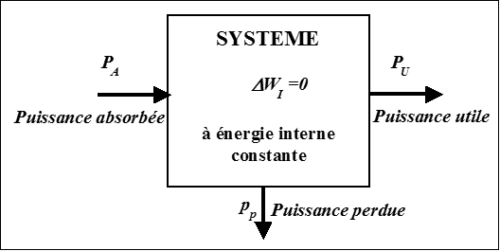 | Dans le système :  Le rendement est défini par :  Donc et
Si on a plusieurs systèmes en cascade

Production de l’énergie électrique

Bilan des énergies disponibles
Moyens de stockage de l’énergie

Bilan des consommations
La consommation d'énergie finale dans le monde en 2009 est de près de 8,4 milliards de tonnes d’équivalent pétrole (d'après Key World Energy Statistics 2011, AIE)  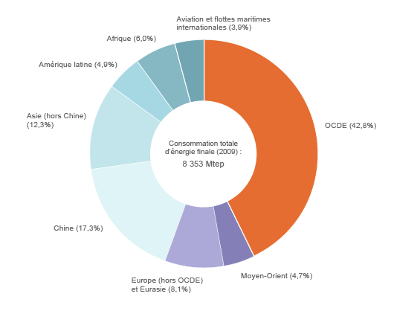 | 